远程进程socket通信实验报告
班级： F1503006 学号： 515030910141 姓名： 翟拙存

1、实验环境
操作系统：Ubuntu 16.04
编程环境：Visual Studio Code 1.23.1
编译工具：gcc 5.4.0

2、实验目的
系统v的IPC通信机制只支持同一台计算机内的进程间通信。BSD UNIX，系统V和Solaris等操作系统所提供的Socked（插座，套接字）是最重要的进程通信工具，可支持广域网上异种机器之间的通信，包括各类UNIX系统和使用最为广泛的个人计算机。通过本实验能使学生进一步理解套接字通信的基本原理和机制，通过编制一个实用的异机socket通信程序，深入掌握套接字编程的方法和细节。

3、实验内容
分别编一个客机程序和服务器程序，首先建立客户程序与服务器之间正确的socket连结，然后利用send和recv函数，客户程序将一个较长的文本文件（如几k字节）中的数据发送给服务器。要求服务器全部正确地接收到所有的数据（一个也不能少），并将其存入一个文件。

4、重要数据结构及变量
1. 建立套接字函数：sockfd=socket(domain,type,protocol)
参数domain指定通信域，取值主要有AF_UNIX和AF_INET；type指明通信方式，主要取值有SOCK_STREAM和SOCK_DGRAM；protocol规定了通信协议，一般可选择0，表示将遵循通信域和套接字类型使用的标准通信协议。如支持多个协议，可用该参数选定其中一个。当调用成功，socket返回一个类似于文件描述符的socket描述符，可为后继的其他调用使用。
本次实验中参数选择如下：
socketfd = socket(AF_INET,SOCK_STREAM,0);
2. sockaddr_in结构体：
socket地址在INET通信域中是一个在netinet/in.h中定义的结构体sockaddr_in，其中有三个参数：
short sin_family; /*通信域值为AF_INET*/
u_short sin_port; /*16位端口号*/
struct in_addr sin_addr; /*32位IP地址*/
本次实验中参数设置如下：
sockaddr.sin_family = AF_INET;
sockaddr.sin_port = htons(10004); inet_pton(AF_INET,servInetAddr,&sockaddr.sin_addr);
3. 启动连接请求函数：int connect(sockfd,servaddr,addrlen)
4. 绑定socket地址名和socket描述符：int bind(sockfd,myaddr,addrlen)
5. listen函数：int listen(sockfd,queuelen)
listen调用为指定的套接字规定能接受的连接请求的最大数目，也即队列的最大长度。当超过了该数，将回送错误信息。
6. 接受连接请求：newsockfd=accept(sockfd,clieaddr,addrlen)
本调用取队列中第一个连接请求，返回值newsockfd是一个与sockfd不同的新的套接字描述符，这样服务器一方面可以在与sockfd相关的地址上继续监听对方新的服务请求，另一方面可以在与newsockfd相关的另一个信道上与请求连接的client进程进行联系通信。
7. 发送消息函数：count=send(sockfd,msg,len,flags)
8. 接收消息函数：count=recv(sockfd,buf,len,flags)

5、程序框图
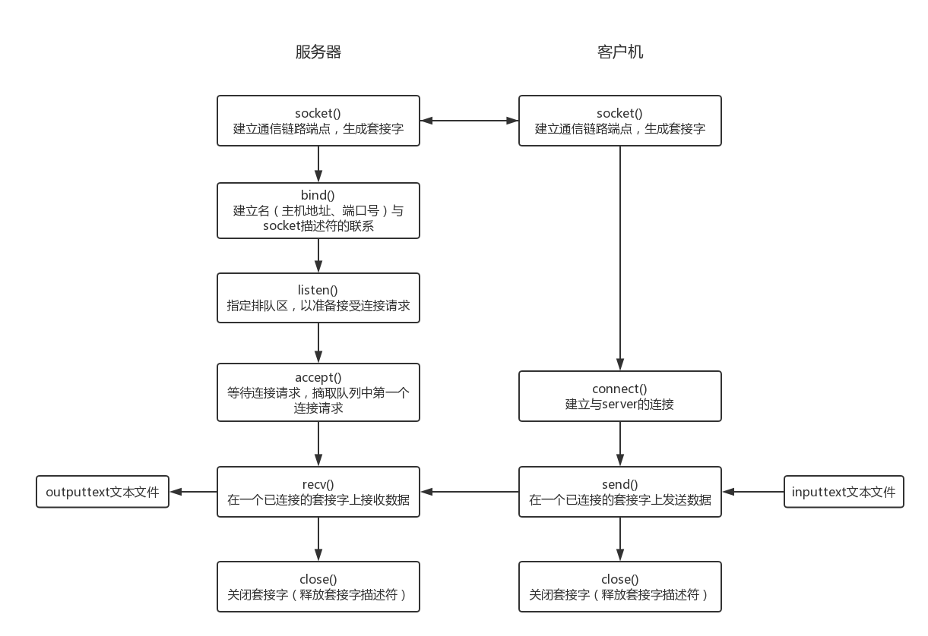
图 1 面向连接的Socket通信基本过程

6、源代码
1. server.c:
#include <stdio.h>
#include <sys/socket.h>
#include <sys/types.h>
#include <string.h>
#include <netinet/in.h>
#include <stdlib.h>
#include <errno.h>
#include <unistd.h>
#include <arpa/inet.h>

#define MAXLINE 4096
int main(int argc,char **argv)
{
int listenfd,connfd;
struct sockaddr_in sockaddr;
char buff[MAXLINE];
int n;

memset(&sockaddr,0,sizeof(sockaddr)); //clear sockaddr

sockaddr.sin_family = AF_INET;
sockaddr.sin_addr.s_addr = htonl(INADDR_ANY); //htonl = host to network long
sockaddr.sin_port = htons(10004);

listenfd = socket(AF_INET,SOCK_STREAM,0); //create socket

bind(listenfd,(struct sockaddr *) &sockaddr,sizeof(sockaddr)); //bind function

listen(listenfd,MAXLINE); //listen function ; waiting for accepting connect request from client

printf("Please wait for the client information...\n");

for(;;)
{
if((connfd = accept(listenfd,(struct sockaddr*)NULL,NULL))==-1) //accept connect request
{
printf("accpet socket error: %s errno :%d\n",strerror(errno),errno);
continue;
}

n = recv(connfd,buff,MAXLINE,0);
buff[n] = '\0';
//printf("recv msg from client:%s",buff);
FILE *p = fopen("./outputtext","w"); //output message into file "out"
if(p == NULL){
printf("Message:%s\n",strerror(errno));
return -1;
}
fputs(buff, p);
fclose(p);
close(connfd);
}
close(listenfd);
}

2. client.c:
#include <stdio.h>
#include <sys/socket.h>
#include <sys/types.h>
#include <stdlib.h>
#include <netinet/in.h>
#include <errno.h>
#include <string.h>
#include <arpa/inet.h>
#include <unistd.h>
#define MAXLINE 4096
int main(int argc,char **argv)
{
char *servInetAddr = "127.0.0.1"; //set server ipaddress
int socketfd; //socket keynum
struct sockaddr_in sockaddr; //socket address ; it is a struct containing domain & port & ipaddress
char recvline[MAXLINE], sendline[MAXLINE]; //message sent stored in sendline ; message received stored in recvline
int flen;

if(argc != 2)
{
printf("Please input <client ipaddress> as the second value! \n");
exit(0);
}

socketfd = socket(AF_INET,SOCK_STREAM,0); //create socket
memset(&sockaddr,0,sizeof(sockaddr)); //clear sockaddr

//set sockaddr values
sockaddr.sin_family = AF_INET; //domain
sockaddr.sin_port = htons(10004); //port //htons = host to network short
inet_pton(AF_INET,servInetAddr,&sockaddr.sin_addr); //ipaddress

//create socket connection
if((connect(socketfd,(struct sockaddr*)&sockaddr,sizeof(sockaddr))) < 0 )
{
printf("connect error %s errno: %d\n",strerror(errno),errno);
exit(0);
}

printf("send message to server\n");

//fgets(sendline,MAXLINE,stdin); //get message from input

FILE *fp = fopen("./inputtext","r"); //source of message is file "task"
if(fp == NULL){
printf("Message:%s\n",strerror(errno));
return -1;
}
fseek(fp,0L,SEEK_END);
flen=ftell(fp);
fseek(fp,0L,SEEK_SET);
fread(sendline, flen, 1, (FILE*)fp);
fclose(fp);
sendline[flen]='\0';

printf("%s\n",sendline);
if((send(socketfd,sendline,strlen(sendline),0)) < 0) //send message
{
printf("send mes error: %s errno : %d",strerror(errno),errno);
exit(0);
}

//disconnect socket
close(socketfd);
printf("Transportation completed!\n");
exit(0);
}

7、测试结果
1. 较长文本文件的传送：

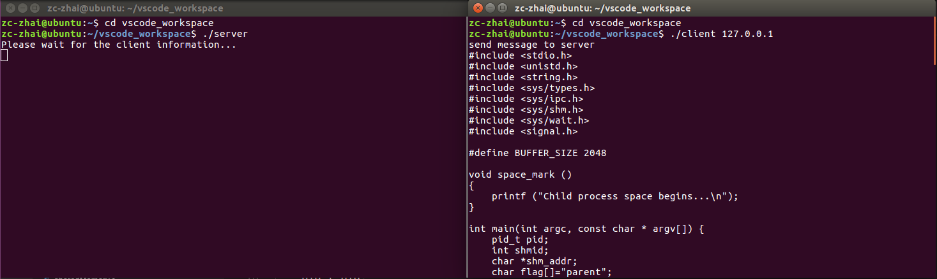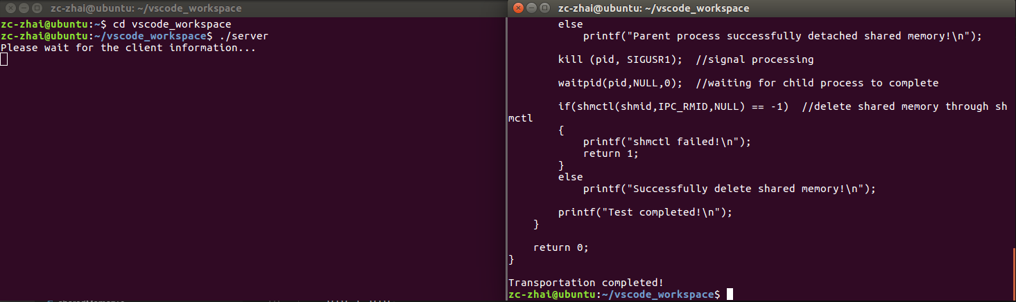

开启服务器和客户端后，图中打印信息显示socket连接建立成功；
期望传送的文本文件为一段3000字节左右的代码，由客户端程序打印信息初步判断传送成功。
传送文本文件inputtext内容如下：
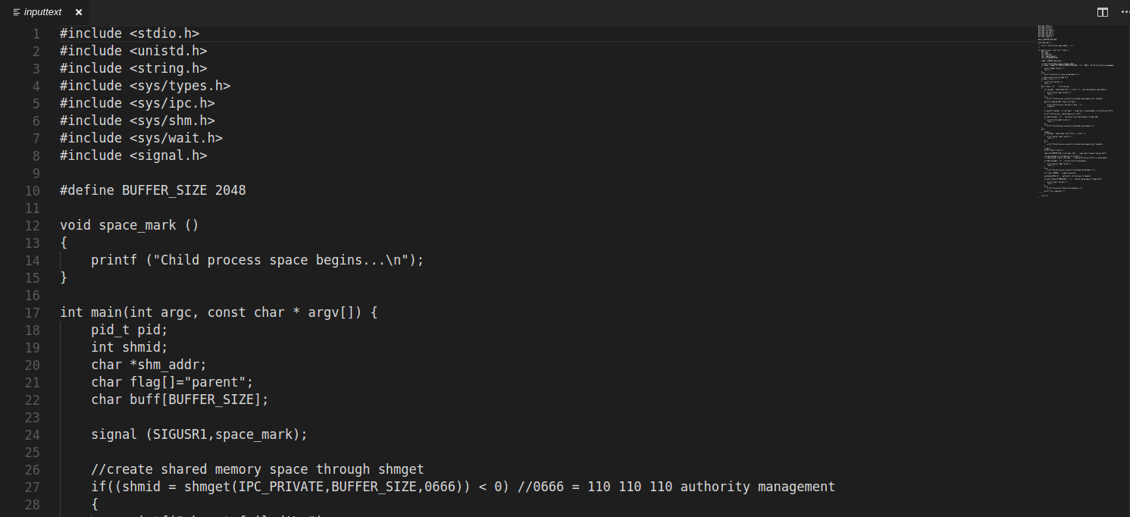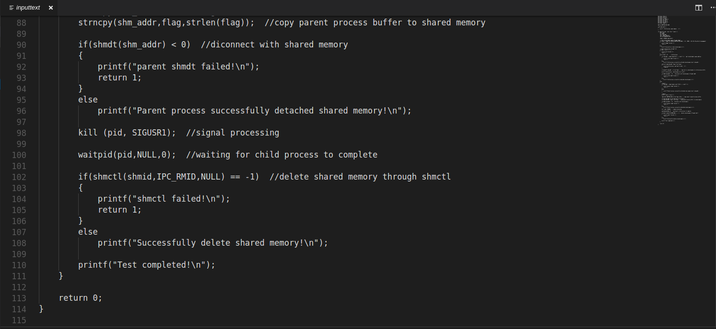

传送完成后，输出目标文本文件outputtext内容如下：

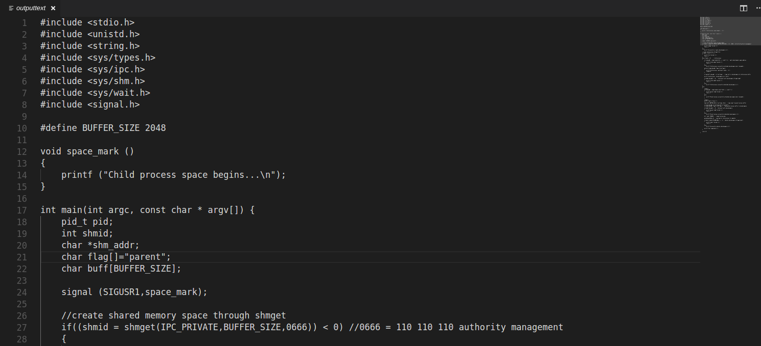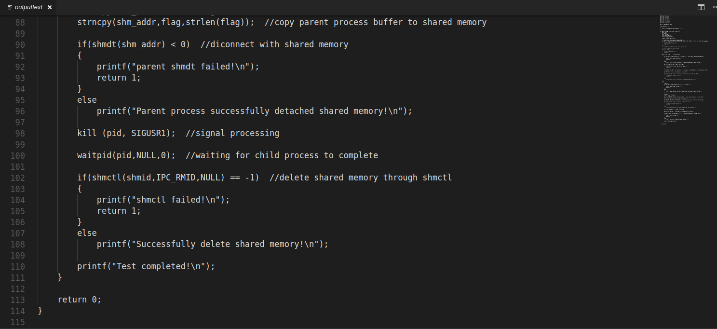

可以看出，该3000字节左右的代码文本完整无误地传送成功。
2. 二进制文件的传送：

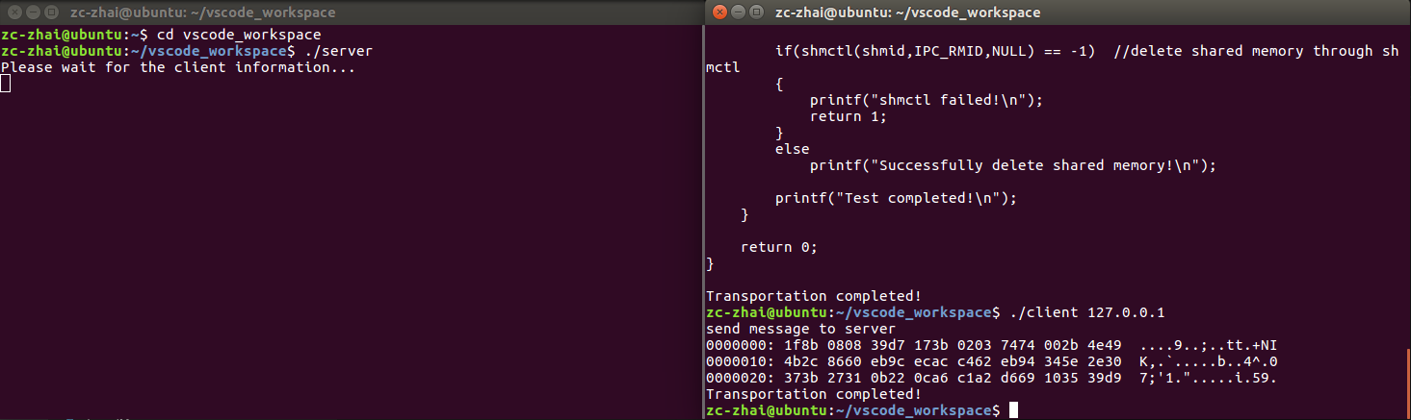

开启服务器和客户端后，图中打印信息显示socket连接建立成功；
由客户端程序打印信息初步判断二进制文件传送成功。
传送二进制文件inputtext内容如下：
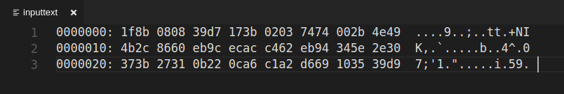
传送完成后，输出目标二进制文件outputtext内容如下：
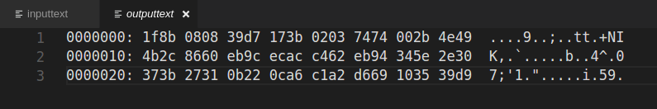
可以看出，该二进制文件完整无误地传送成功。

3. 不同主机间的socket通信：
通信之前需要做如下两点准备：
（1）修改服务器IP地址为相应的实际IP地址
（2）关闭iptables防火墙
经验证，本服务器和客户端程序可以实现不同主机间的远程socket通信与长文本文件、二进制文件传输，且传输完整无误。测试截图与同一主机内的情况一致。

8、实验中遇到的问题
1. 读取文本文件inputtext内容至sendline，准备通过socket通信发送：
FILE *fp = fopen("./inputtext","r");
//source of message is file "task"
if(fp == NULL){
printf("Message:%s\n",strerror(errno));
return -1;
}
fseek(fp,0L,SEEK_END);
flen=ftell(fp);
fseek(fp,0L,SEEK_SET);
fread(sendline, flen, 1, (FILE*)fp);
fclose(fp);
sendline[flen]='\0';
如果使用fgets函数按行读入并发送，遇到稍大一点的文本文件就会产生栈溢出；经过多次尝试，仅有通过fread函数将整个文本文件作为一个字符串读入sendline中并发送才不会出现栈溢出，同时需要在发送和接收端都进行字符串的相应处理（尾部添加\0）。

2. 不同主机间的socket通信问题
在确认服务器和客户端程序正常启动且服务器IP地址设置无误后，仍然无法建立socket连接。经过查阅资料发现有可能是防火墙的问题，将iptables关闭后，socket建立成功。

